Demonstração: agente que executa tarefas com aprovação
Roteiro da atividade
PRÁTICA 2 · DEMONSTRAÇÃO
Você entrega: anotações sobre o que um agente faz, onde pede aprovação e que tarefa da sua escola poderia ser delegada.

Nesta atividade você vai | acompanhar um agente de IA planejando e executando várias etapas em outros sistemas (Drive, Formulários, Agenda, Gmail) e, se tiver plano pago, experimentar um mini-agente.
Você vai aprender a | • diferenciar assistente (você conduz) de agente (ele conduz, você aprova);  • reconhecer onde configurar permissões e pontos de aprovação;  • avaliar que processos da escola podem ser delegados.
Ao final, você terá | • roteiro de observação preenchido;  • uma tarefa da escola candidata a agente, com as permissões necessárias.

Fluxograma da atividade
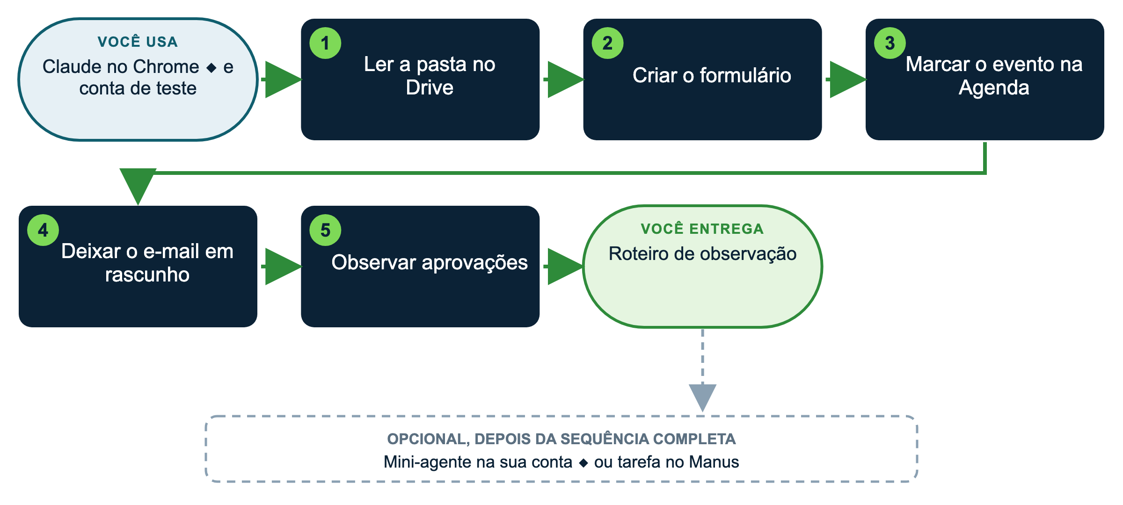

Materiais
Pasta ou arquivo | Para quê
Claude com a extensão para o Chrome ◆ (formadora) | Demonstração em conta de teste
materiais/escola_EXEMPLO_horizonte/01 a 04 no Google Drive de teste | Documentos que o agente lê
Manus (manus.im) | Alternativa: agente que pesquisa e monta arquivos

Os pedidos da demonstração
▶ PEDIDO 1: LER E RESUMIR
O que você vai obter: Um resumo que mostra que o agente consegue ler a pasta da escola.
Anexe ou cite: Nada no chat: o agente lê o Drive pelo conector. Antes, envie ao Drive de teste os documentos de 01 a 04 (EXEMPLO).
Prompt:
Leia os documentos da pasta [Escola Horizonte] do meu Drive e resuma em uma página o perfil e as regras de comunicação.

▶ PEDIDO 2: CRIAR O FORMULÁRIO
O que você vai obter: O formulário criado pelo próprio agente, ainda não publicado.
Anexe ou cite: Nada: o agente usa o navegador com a conta de teste.
Prompt:
Crie no Google Formulários o formulário de inscrição da palestra [Telas, IA e família], com as perguntas [nome do responsável, e-mail, série de interesse] e o aviso de uso dos dados. Não publique sem minha aprovação.
Se algo não estiver claro, pergunte antes de agir.

▶ PEDIDO 3: AGENDAR
O que você vai obter: O evento criado na Agenda pelo agente.
Anexe ou cite: Nada: o agente usa a Agenda conectada à conta de teste.
Prompt:
Crie na minha Agenda o evento [Palestra para famílias], em [26/11, das 19h às 20h15], com a descrição da palestra.
Mostre o evento antes de salvar.

▶ PEDIDO 4: RASCUNHO DE E-MAIL
O que você vai obter: Um rascunho de e-mail que só você envia.
Anexe ou cite: Nada: o agente usa o Gmail da conta de teste e o link do formulário do pedido 2.
Prompt:
Redija no Gmail o convite às famílias com o link do formulário, no tom da escola, e deixe em rascunho. Não envie.

Roteiro de observação
Pergunta | Anotação
Que plano o agente mostrou antes de agir?
Em que momentos pediu aprovação?
Onde errou e que instrução resolveu?
Que tarefa da minha escola poderia ser delegada assim?
Que permissões ela exigiria e quais eu não daria?

Opcional: mini-agente (quem tem plano pago ◆)
▶ PROMPT PARA COPIAR
O que você vai obter: Eventos criados na sua Agenda a partir de um documento, com o plano mostrado antes.
Anexe ou cite: Nada no chat: o arquivo perfil_da_escola precisa estar no seu Drive e a Agenda, conectada.
Prompt:
Leia o arquivo [perfil_da_escola] no meu Drive e crie na Agenda os eventos abertos às famílias listados no documento, com data e descrição. Mostre o plano antes de criar.
Se a data ou o horário de algum evento não estiver claro, pergunte em vez de criar.

Se você usar outra plataforma
Plataforma | O que muda nesta atividade
ChatGPT | Modo agente ◆: navega e preenche formulários em um navegador próprio, pedindo confirmação em ações sensíveis.
Gemini | Tarefas do agente ◆, em conta pessoal Google; não funcionam em contas de trabalho ou escola.
Manus | Agente nativo, com navegador próprio; cada tarefa consome créditos.

DICAS PARA GESTORES: VARIAÇÕES E POSSIBILIDADES
• Uma regra escrita ("nunca envie e-mails") é um pedido; uma permissão não concedida é uma garantia.
• Comece com tarefas reversíveis (rascunhos, eventos, formulários não publicados) e contas de teste.
• Registre na política de uso o que agentes podem fazer e quem aprova.
• Manus e o modo agente do ChatGPT ◆ também executam tarefas de várias etapas; compare antes de escolher.

CUIDADOS
• Nunca use agentes em contas com dados de estudantes, sistemas de gestão escolar ou bancos. Mantenha a aprovação manual.

